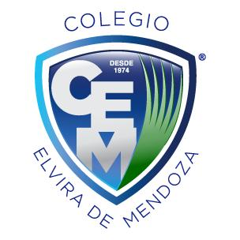

**Colegio Elvira de Mendoza**

**1er grado de Secundaria**

**Ciencias Naturales**

**Guía 7 – Mayo**

**Investiga**

1. ¿Qué es un vertedero?
2. ¿Cómo afectan a la comunidad?
3. Diga las posibles consecuencias del humo del vertedero de Duquesa.
4. ¿Los vertederos benefician a alguien?
5. ¿Cuáles serían los beneficios?

Fecha límite de entrega: jueves 21 de mayo